Júbilo en El Salvador por la beatificación de monseñor Romero

Por Merlín Delcid, CNN 23 mayo, 2015
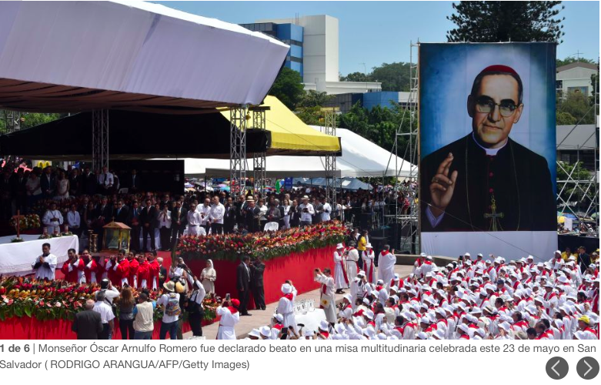
(CNN) – Miles de católicos se dieron cita para la ceremonia de beatificación de Monseñor Óscar Arnulfo Romero, el primer beato de El Salvador.
En la multitudinaria celebración participaron miles de feligreses de diferentes países que se congregaron en torno al monumento al Divino Salvador del Mundo. Muchos llegaron desde un día antes para tener un lugar privilegiado.
“Es lo menos que podemos hacer. Este sacrificio es poco para lo que él hizo por nuestro pueblo” dijo Ana Rodríguez mientras se acomodaba con una almohada y una sombrilla para esperar el momento.
Horas después, el cardenal Angelo Amato, prefecto de la Congregación de la Causa de los Santos y enviado especial del papa Francisco, declaraba oficialmente Beato a Monseñor Romero, momento que desató lágrimas en algunos y júbilo entre los asistentes.
“Su opción por los pobres no era ideológica, sino evangélica” dijo Amato a los miles de fieles. En El Salvador la figura de Romero todavía genera reacciones encontradas y divide opiniones.
La Conferencia Episcopal de El Salvador pidió que la beatificación de Romero sirva para unir al país.
“Esto lo habíamos esperado durante muchos años” dijo Óscar Pineda mientras cargaba una imagen del nuevo beato.
Óscar Romero fue asesinado por un francotirador el 24 de marzo de 1980 cuando oficiaba una misa. La camisa que usaba ese día, con los rastros de su sangre fue expuesta durante la ceremonia que reunió a unos 1.400 obispos de diferentes partes del mundo.
Durante la ceremonia, el cardenal Amato leyó en latín una carta enviada por el papa Francisco en la que declaraba beato a Romero. Debido a que se trataba de un acto oficial se leyó en latín, pero inmediatamente después fue leída en español para los asistentes.
La iglesia salvadoreña, tras la ceremonia de beatificación, espera que Romero sea declarado santo. Para eso hay dos caminos: el primero, que el papa Francisco lo nombre santo o que se pueda probar que Romero ha concedido un milagro.

